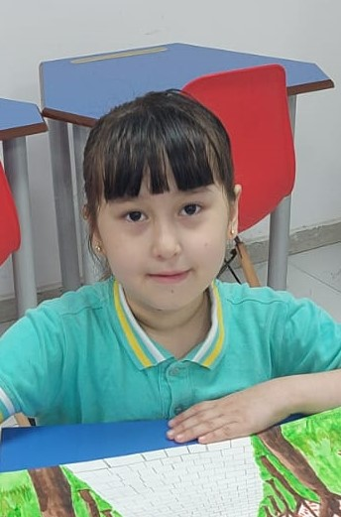

**АУЧИЕВА Дильдора Бектемировна,**

**«Жас Дарын-3» бастауыш мектебінің 1 «Е» сынып оқушысы.**

**Жетекшісі: ИБАДУЛЛАЕВА Салтанат Асановна.**

**Шымкент қаласы**

**ИСКУССТВО РЯДОМ**

Каждый ребенок – художник. Проблема в том, как остаться художником, когда мы вырастем”. Цитатой Пикассо учащиеся школы «Жас-Дарын-3»,что в каждом ребёнке есть талант,достаточно его раскрыть и развить . 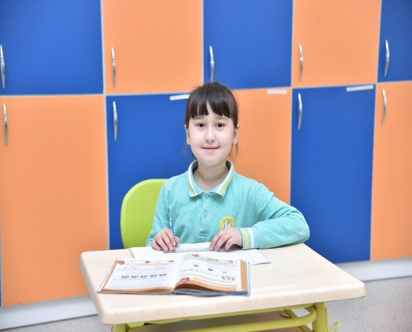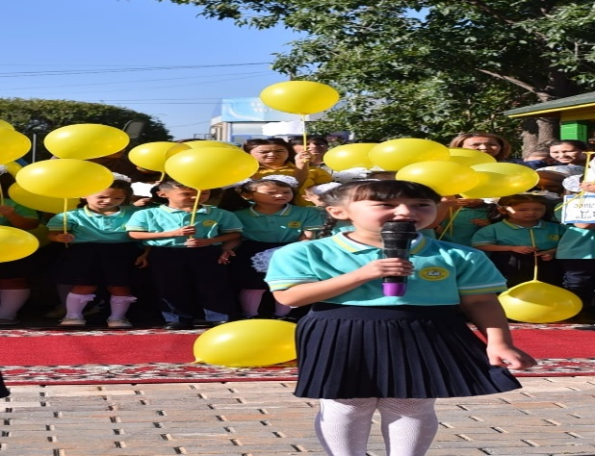

“Не думайте о создании искусства, просто сделайте это. Пусть все остальные решают, хорошо это или плохо, любят они это или ненавидят. Пока они решают, создавайте еще больше произведений искусства Абдисаламова Мухлиса очень ответственная и трудолюбивая. Умеет сопоставлять , анализировать и четко выражать свою мысль. Мухлиса, очень воспитанная , соблюдает режим школы и установленные правила поведения. На уроках дисциплины не нарушает. Не пропускает занятия беспричинно. Тактичная и доброжелательная. Имеет богатый словарный запас. Учится преимущественно на оценку «5». С одноклассниками приветлива и дружелюбна. Основные черты характера : спокойная, ответственная, шустрая , умная, аккуратная , коммуникабельная. На празднике «День языков» прочитала выразительно и наизусть стихотворение . 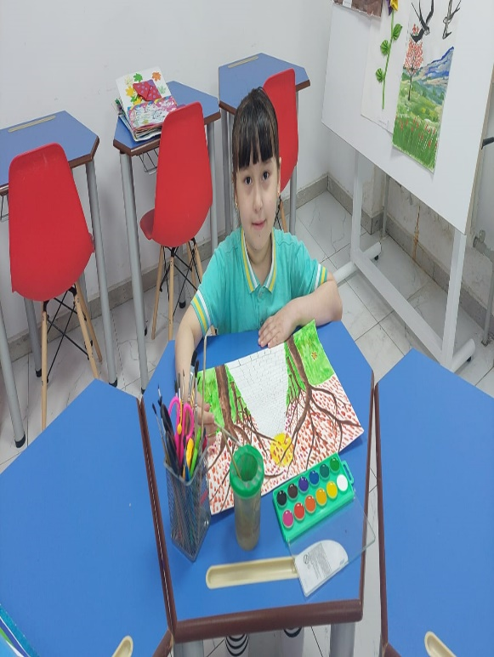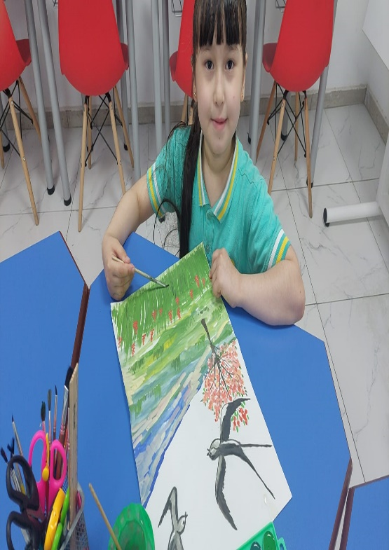

Учится Мухлиса в школе «Жас-Дарын-3» в 1 «Е» классе.

Классный руководитель Аучиева Дильдора Бектемировна гордится своей художницей.

Любит рисовать природу,яркими ркасками оживляет окружающую красоту.

«Жас-Дарын-3» открылась совсем недавно ,но открыла многим талантливым детям двери в интересную и загадочную цитадель искусства.